Jak vyplnit přihlášku na soutěž JUMP FOR JOY 2016
- Neupravujte velikost písma, velikost buněk, okraje a zarovnání, nemažte žádné buňky a nevyplňujte a neupravujte modré buňky!!!
- Všechny soutěžící přihlásíte vyplněním pouze jednoho listu – tabulky pro všechny disciplíny jsou vedle sebe.
- Vyplňte kontaktní a fakturační údaje kromě startovného – po přihlášení všech soutěžících zaplatíte částku, která bude v modré buňce „Startovné celkem“ – vypočítá se sama podle počtu přihlášených a věkových kategorií soutěžících.
- Vyplňte jména trenérů, kteří budou se soutěžícími na ploše, fotografa, rozhodčí pro speed, freestyle, případně další rozhodčí.
- Pokud chcete předvést freestylové vystoupení, napište počet sestav do příslušné buňky. Nevyplňujte buňku startovné!!!
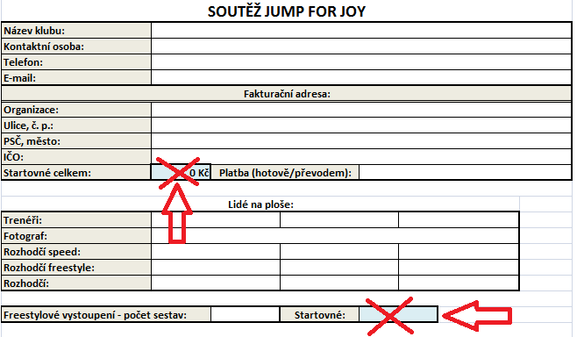

- V tabulce „Soutěžící“ vyplňte jméno a příjmení, datum narození a pojišťovnu všech soutěžících z Vašeho týmu. Jména soutěžících pište ve formátu jméno a příjmení (např. Jan Novák) a pište skutečná křestní jména, nepoužívejte zdrobněliny (Honza atd.).
- Pro přihlášení do disciplíny Single rope speed jednotlivci napište k soutěžícím číslo 1 do sloupce „SR jedn.“. Pokud se soutěžící neúčastní disciplíny Single rope speed jednotlivci, napište do sloupce „SR jedn.“ číslo 0. Věková kategorie se vyplní sama ve sloupci „Věková kat. pro speed.“
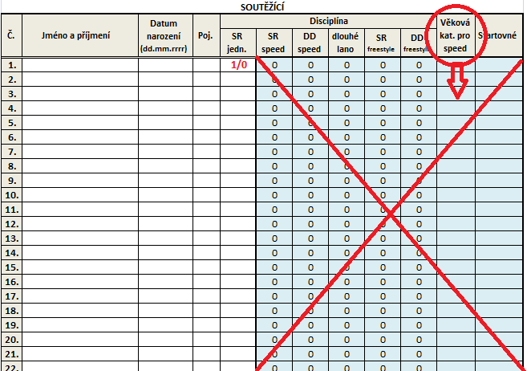
- Pro přihlášení do disciplíny Rychlostní štafeta Single rope týmy vyplňte zelené tabulky Single rope speed – název týmu, kategorie (viz další obrázky) a jména soutěžících, případně náhradníka (pokud nemáte, nechte prázdné). Každý může soutěžit v této disciplíně pouze jednou.
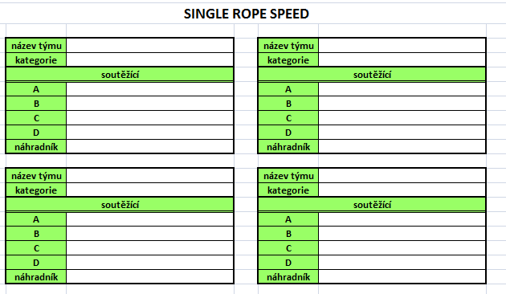
Kategorie - kliknutím na prázdnou buňku vedle zelené buňky „kategorie“ se vpravo od prázdné buňky objeví šipka dolů. Kliknutím na ni vyberte ze seznamu správnou kategorii. Ve všech disciplínách se „kategorie“ vybírá stejným způsobem.
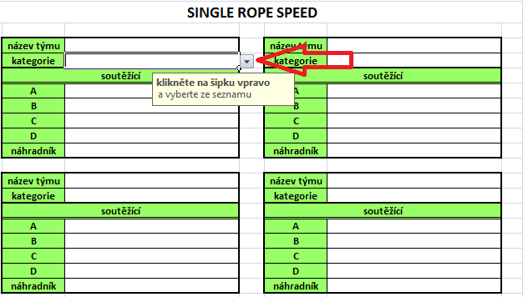

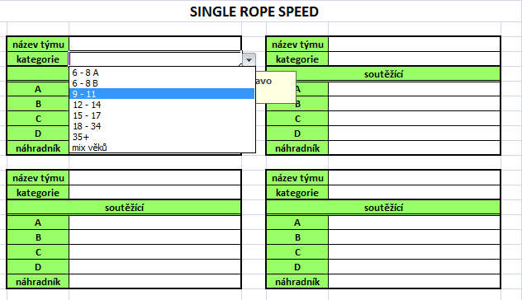

Pro přihlášení dalších týmu do stejné disciplíny vyplňujte tabulky v pořadí podle obrázku:
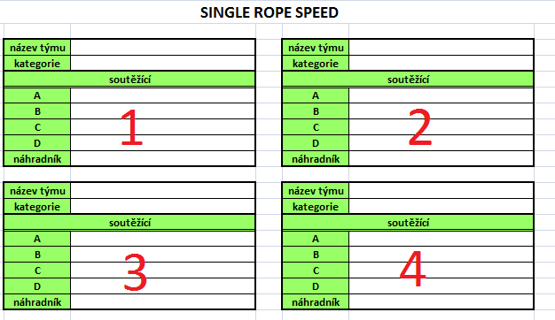

- Pro přihlášení do disciplíny Rychlostní double dutch týmy vyplňte modré tabulky Double dutch speed stejným způsobem jako Rychlostní štafetu Single rope týmy. Každý může soutěžit v této disciplíně pouze jednou.
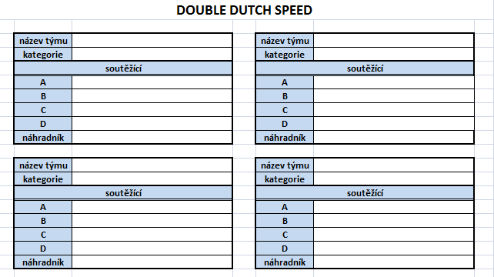

- Pro přihlášení do disciplíny Dlouhé lano vyplňte červené tabulky Dlouhé lano stejným způsobem jako předchozí disciplíny. Každý může soutěžit v této disciplíně pouze jednou.
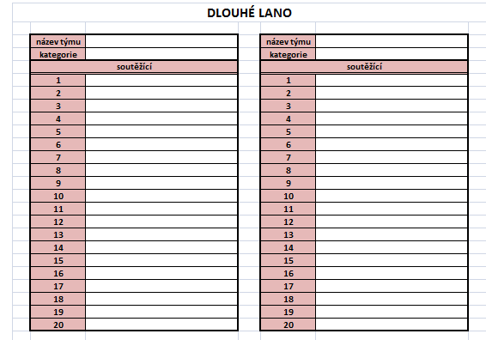

- Pro přihlášení do disciplíny Single rope pairs freestyle vyplňte oranžové tabulky Single rope freestyle pairs stejným způsobem jako předchozí.
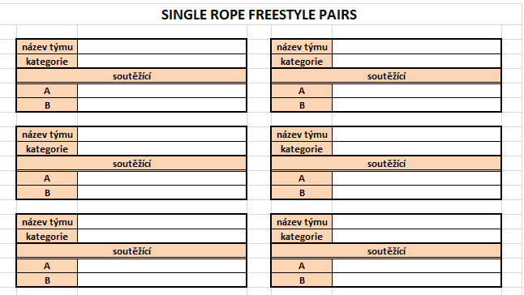
- Pro přihlášení do disciplíny Double dutch freestyle pairs i singles vyplňte fialové tabulky Double dutch freestyle, stejným způsobem jako předchozí. U juniorů vyplňte soutěžící A – C. D nechte prázdné.
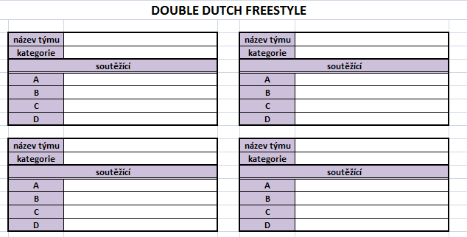
- Po přihlášení všech soutěžících do jednotlivých týmů zkontrolujte v úvodní tabulce „Soutěžící“, že nikdo nesoutěží v žádné disciplíně vícekrát (u jeho jména by v příslušném sloupci svítilo červené číslo – viz obr.) a že všichni, mají vedle svého jména 1 u disciplín, ve kterých soutěží a 0 u disciplín, ve kterých nesoutěží. Pokud to u někoho nesedí, zkontrolujte překlepy ve jméně, ale neopravujte čísla v modrých buňkách!!! Modré buňky slouží jako kontrola, koho jste přihlásili do jaké disciplíny a jaké má platit startovné.
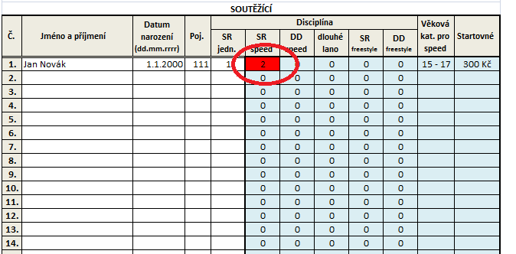

- Tzn., pokud se chci přihlásit do disciplín Single rope speed jednotlivci, Rychlostní štafeta single rope týmy a Single rope freestyle pairs, v úvodní tabulce Soutěžící vyplním to, co je označeno zeleně, modře označená část se vyplní po vyplnění zelené tabulky Single rope speed a oranžové tabulky Single rope freestyle (viz níže). Startovné se vypočítá a přičte k celkovému startovnému (označeno červeně).
